教育部補助高中職教育均質化專案結案報告表（一表限填一案）
活動內涵  類別 | □社區宣導活動 |  |  | □社區聯繫窗口 |  |  |  |  | □教育資訊站 |  |  | □教育需求評估
 | □轉型綜合高中 |  |  | □課程區域合作 |  |  |  |  | □新課程教材合作研發 |  |  | ■研討(習)活動
 | □類科、設備整合 |  |  | □課程調整計畫 |  |  |  |  | □輔導網絡建置 |  |  | □輔導工作整合
 | □其他 （請註明）
活動名稱 | 國中職涯試探課程
活動期間 | 103 年 1 月 16 日起至 103 年 1 月 16 日
主辦單位 | 恆春工商 |  |  |  | 協辦單位 |  | 恆春國中
參與人數  (單位：人) | 校內教師 |  | 校外教師 |  |  | 校內學生 |  |  |  |  | 校外學生 |  | 社區民眾
 | 10 |  | 1 |  |  | 0 |  |  |  |  | 180 |  | 0
預算總經費 | 新臺幣91,520元
經費來源 | 來源：102-3-1均質化補助款 |  |  |  |  |  |  |  | 額度：42,160 元
 | 來源：102實用技能班開班費 |  |  |  |  |  |  |  | 額度：4,740 元
 | 來源： |  |  |  |  |  |  |  | 額度： 元
實際支出總額 | 新臺幣46,900元
成果摘要(word 14級 300字以內，並請附上四張4×6具日期之活動照片) | 壹、實施流程：  一、高職進路分析講座  由各科主任介紹各科教學特色、課程規劃及未來發展。  二、職業試探實作  1.由各科授課老師介紹教室環境及示範實作過程注意事項。  2.實施體驗課程，讓參訪學生能實際參與製作，開發相關課程之興  趣。  貳、成果摘要：  1.藉由實際操作引發學生加入各科行列的興趣，並了解各科之發展方  向。  2.藉由國中生參訪宣傳各科專精及教室設備，達到就近入學之目標。
聯絡人 | 單位 | 恆春工商 |  |  |  |  |  | 職稱 |  | 實習組長
 | 姓名 | 張士強 |  |  |  |  |  | 電話 |  | 08-8892010#251
 | 行動電話 |  |  |  |  |  |  | 傳真 |  | 08-8892011
 | E-mail | Hcvs251@gmail.com

活動成果彙編表
彙編單位：恆春工商實習處
活動名稱 | 恆春國中職涯試探課程
時間 | 103年1月16日 | 地點 | 電機工場
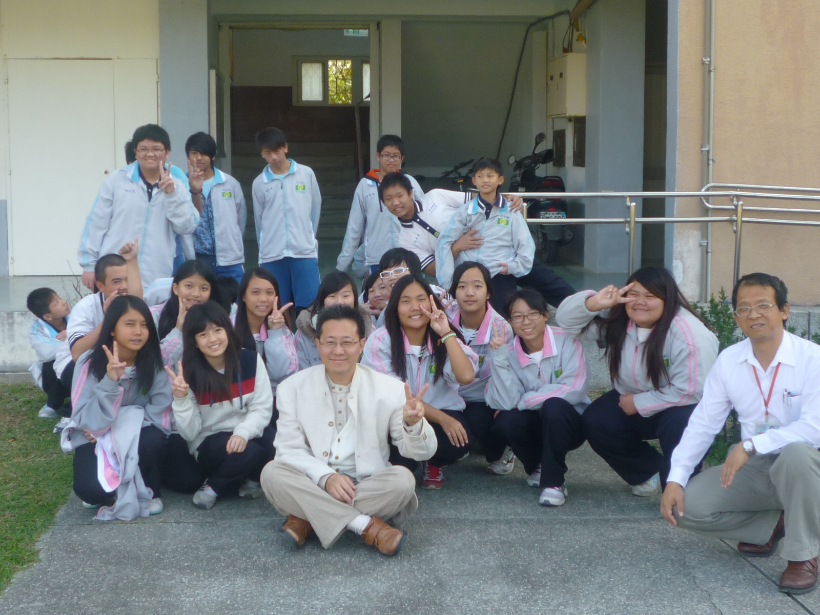
說明：科主任與恆春國中學生於電機科前合照
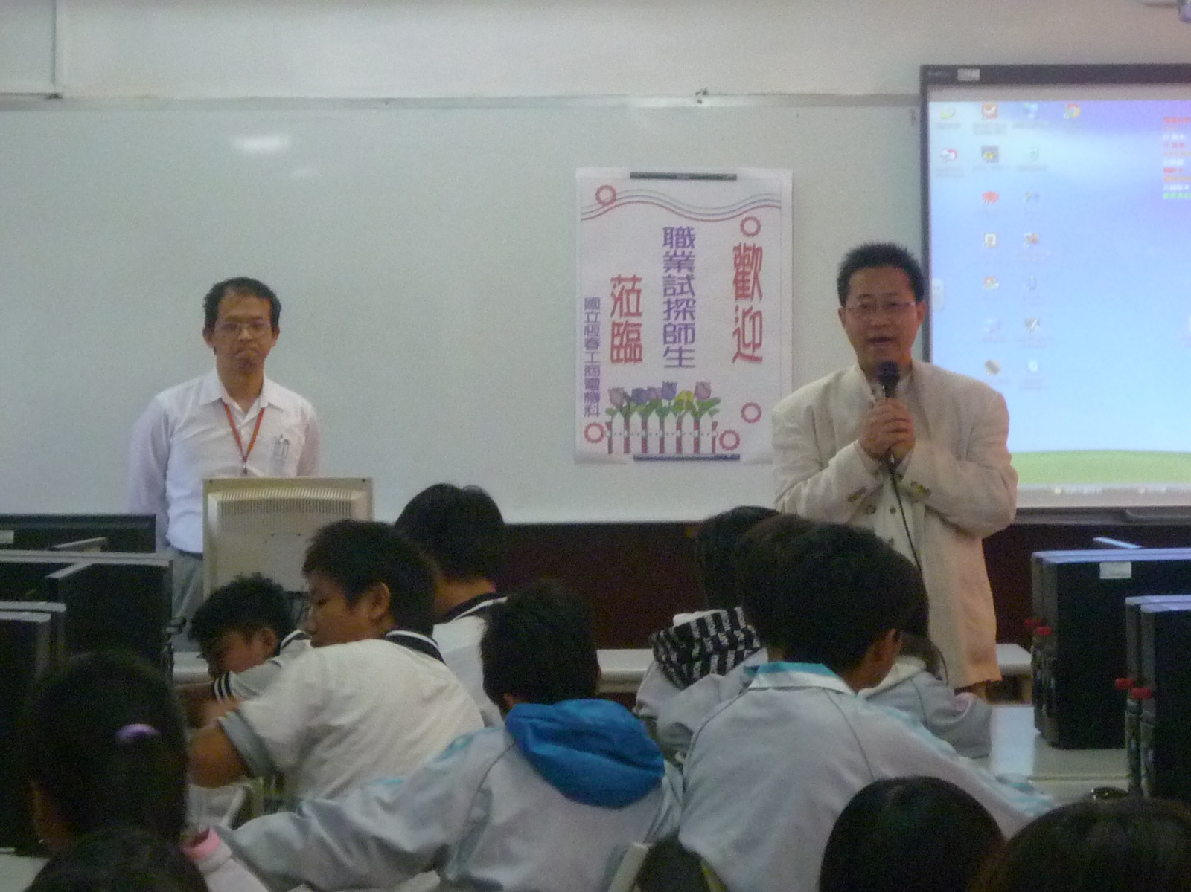
說明：電機科科主任開場致歡迎詞

活動成果彙編表
彙編單位：恆春工商實習處
活動名稱 | 恆春國中職涯試探課程
時間 | 103年1月16日 | 地點 | 電機工場
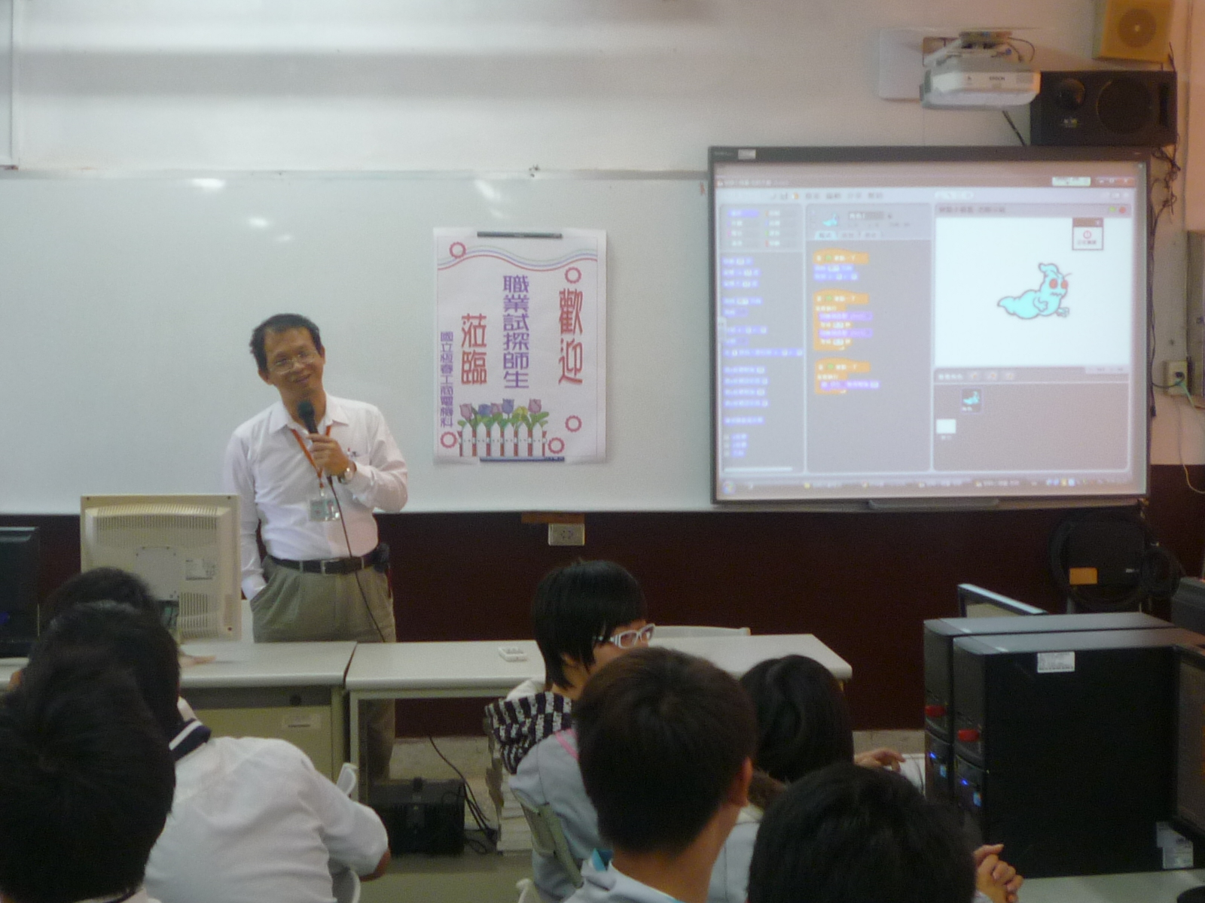
說明：指導老師與同學互動熱切，且同學發揮創意創新程式
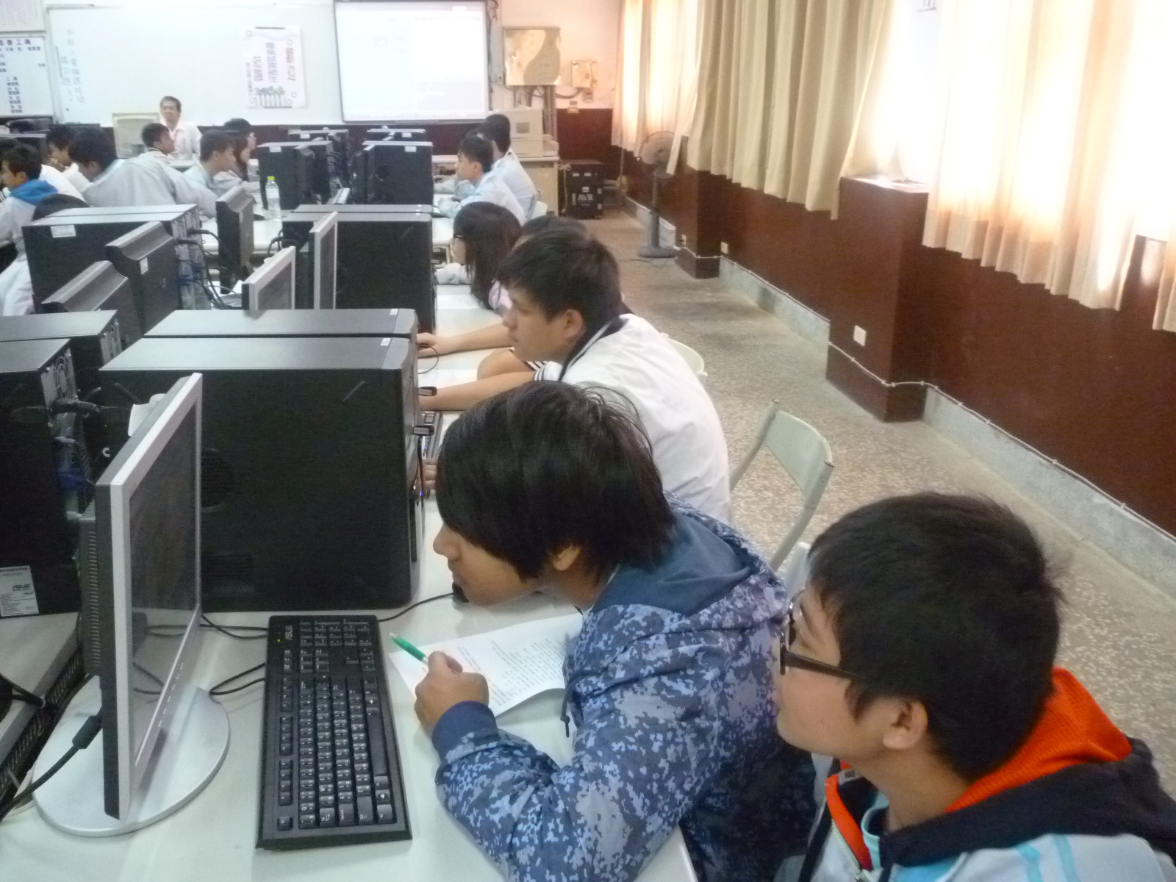
說明：同學認真學習

活動成果彙編表
彙編單位：恆春工商實習處
活動名稱 | 恆春國中職涯試探課程
時間 | 103年1月16日 | 地點 | 餐飲大樓烘焙教室
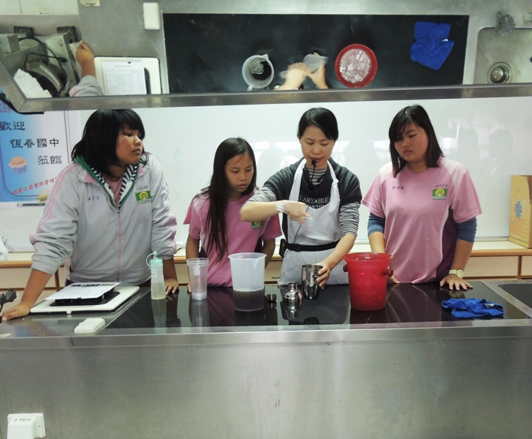
說明：老師說明製作流程及示範操作
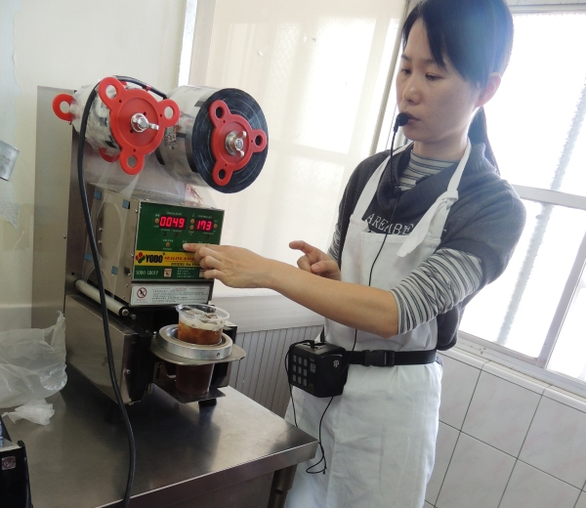
說明：老師講解機具操作之注意事項

活動成果彙編表
彙編單位：恆春工商實習處
活動名稱 | 恆春國中職涯試探課程
時間 | 103年1月16日 | 地點 | 餐飲大樓烘焙教室
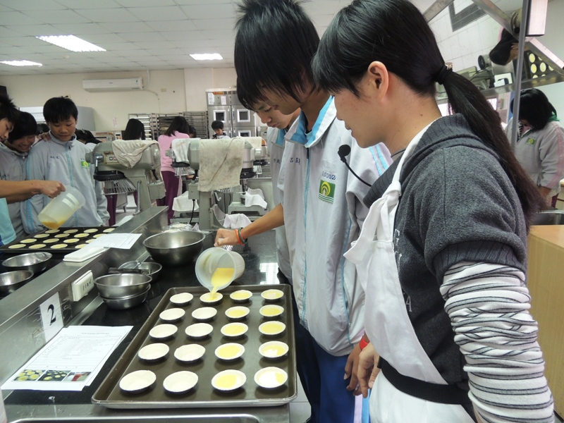
說明：老師指導學生實際操作蛋塔製作
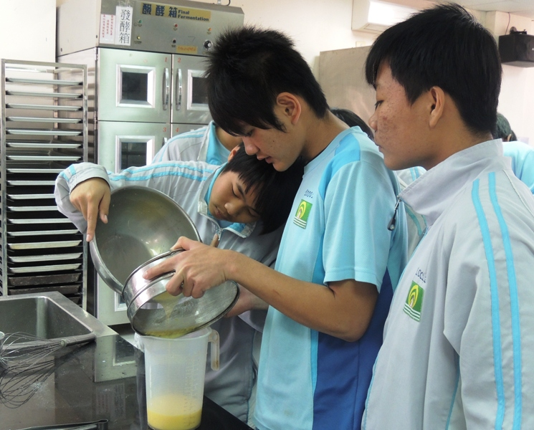
說明：學生們專注、認真的操作

活動成果彙編表
彙編單位：恆春工商實習處
活動名稱 | 恆春國中職涯試探課程
時間 | 103年1月16日 | 地點 | 餐飲大樓烘焙教室
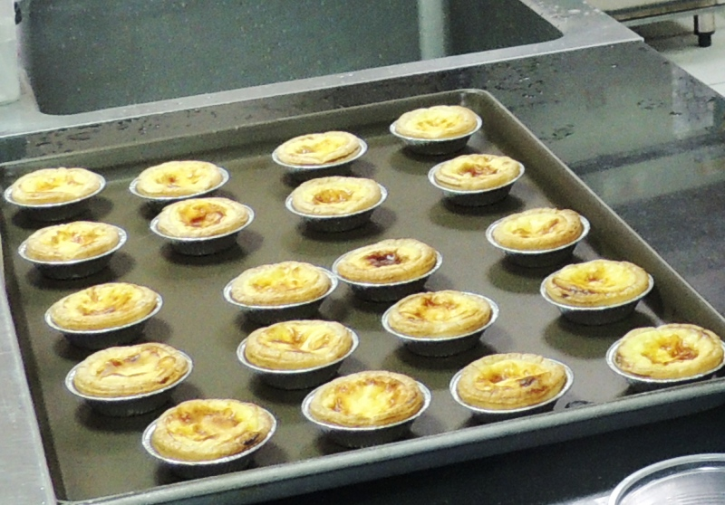
說明：剛出爐的學生成品─蛋塔
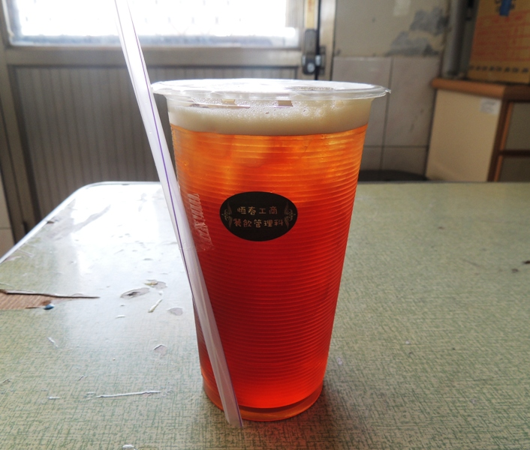
說明：完成封口的泡沫紅茶

活動成果彙編表
彙編單位：恆春工商實習處
活動名稱 | 恆春國中職涯試探課程
時間 | 103年1月16日 | 地點 | 電腦教室二
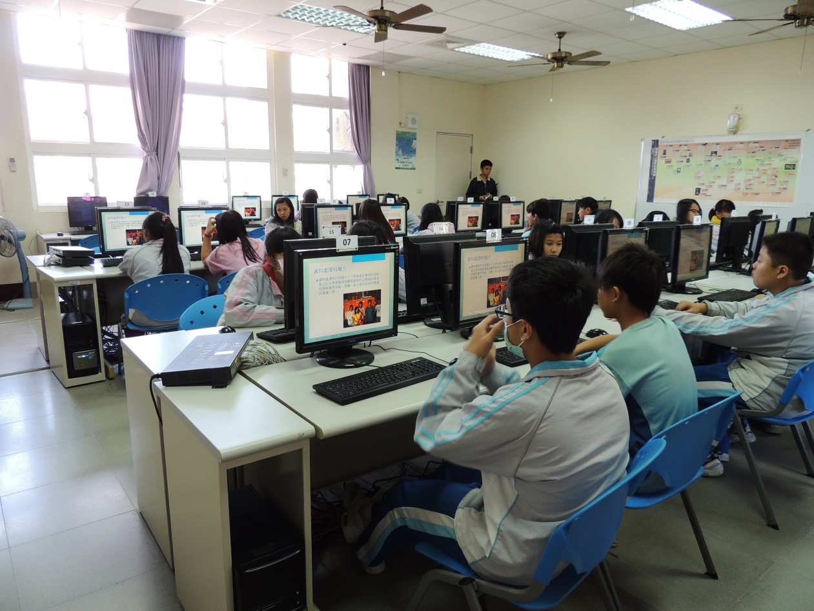
說明：資料處理科簡介
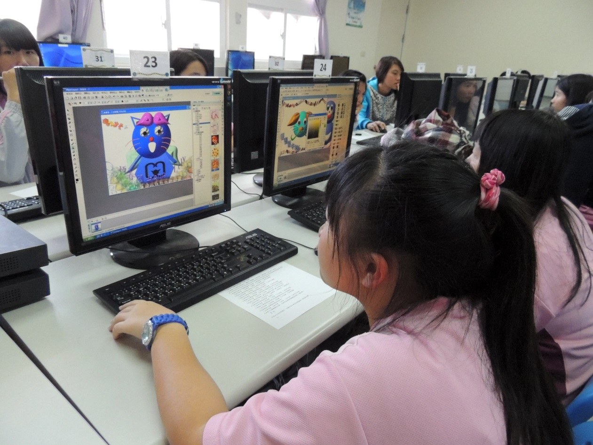
說明：電腦影像製作
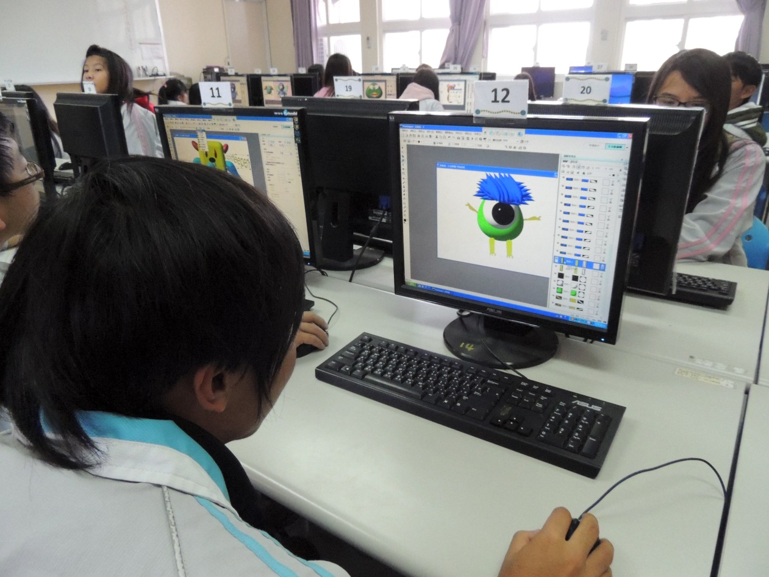
說明：電腦影像製作

活動成果彙編表
彙編單位：恆春工商實習處
活動名稱 | 恆春國中職涯試探課程
時間 | 103年1月16日 | 地點 | 餐旅教室
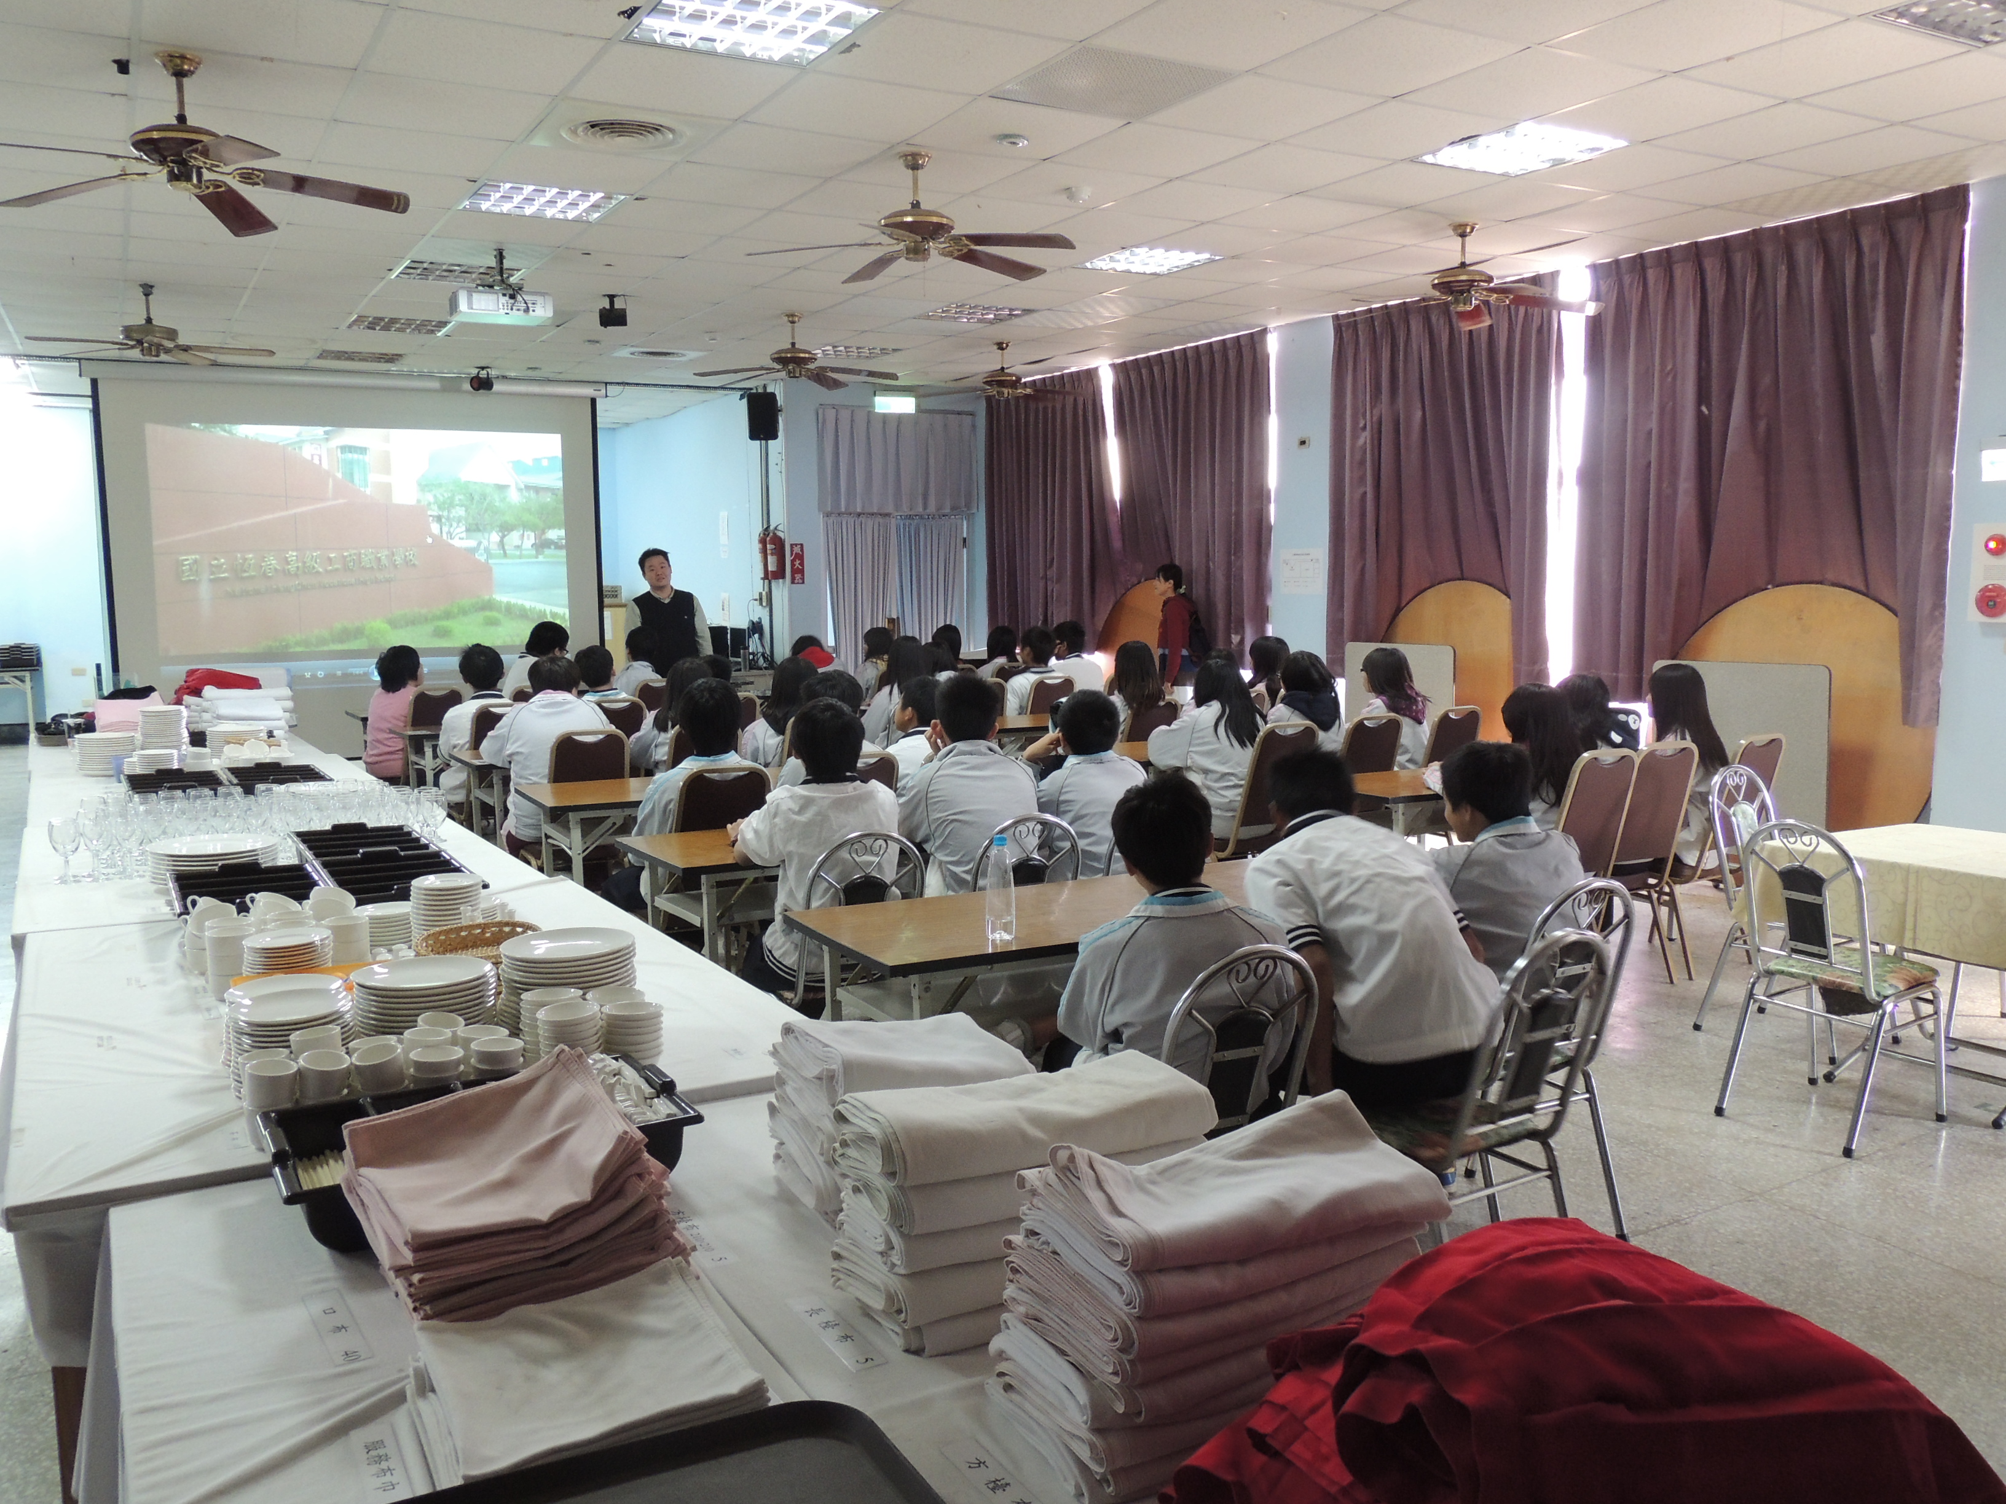
說明：課程說明及科內簡介
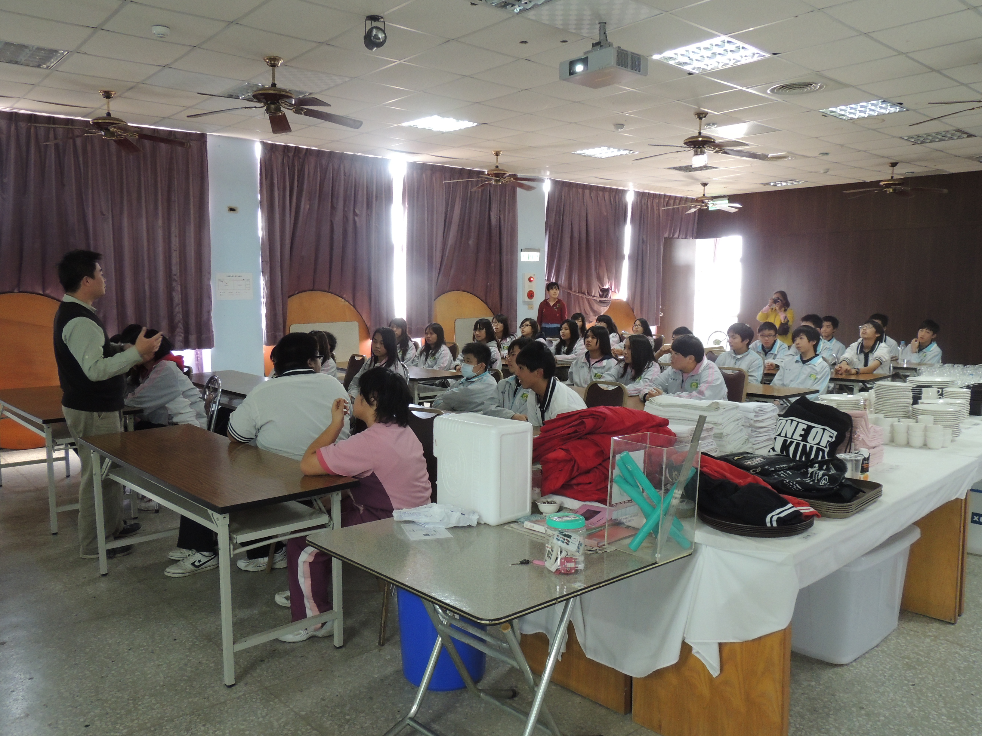
說明：課程說明及科內簡介
活動成果彙編表
彙編單位：恆春工商實習處
活動名稱 | 恆春國中職涯試探課程
時間 | 103年1月16日 | 地點 | 餐服教室
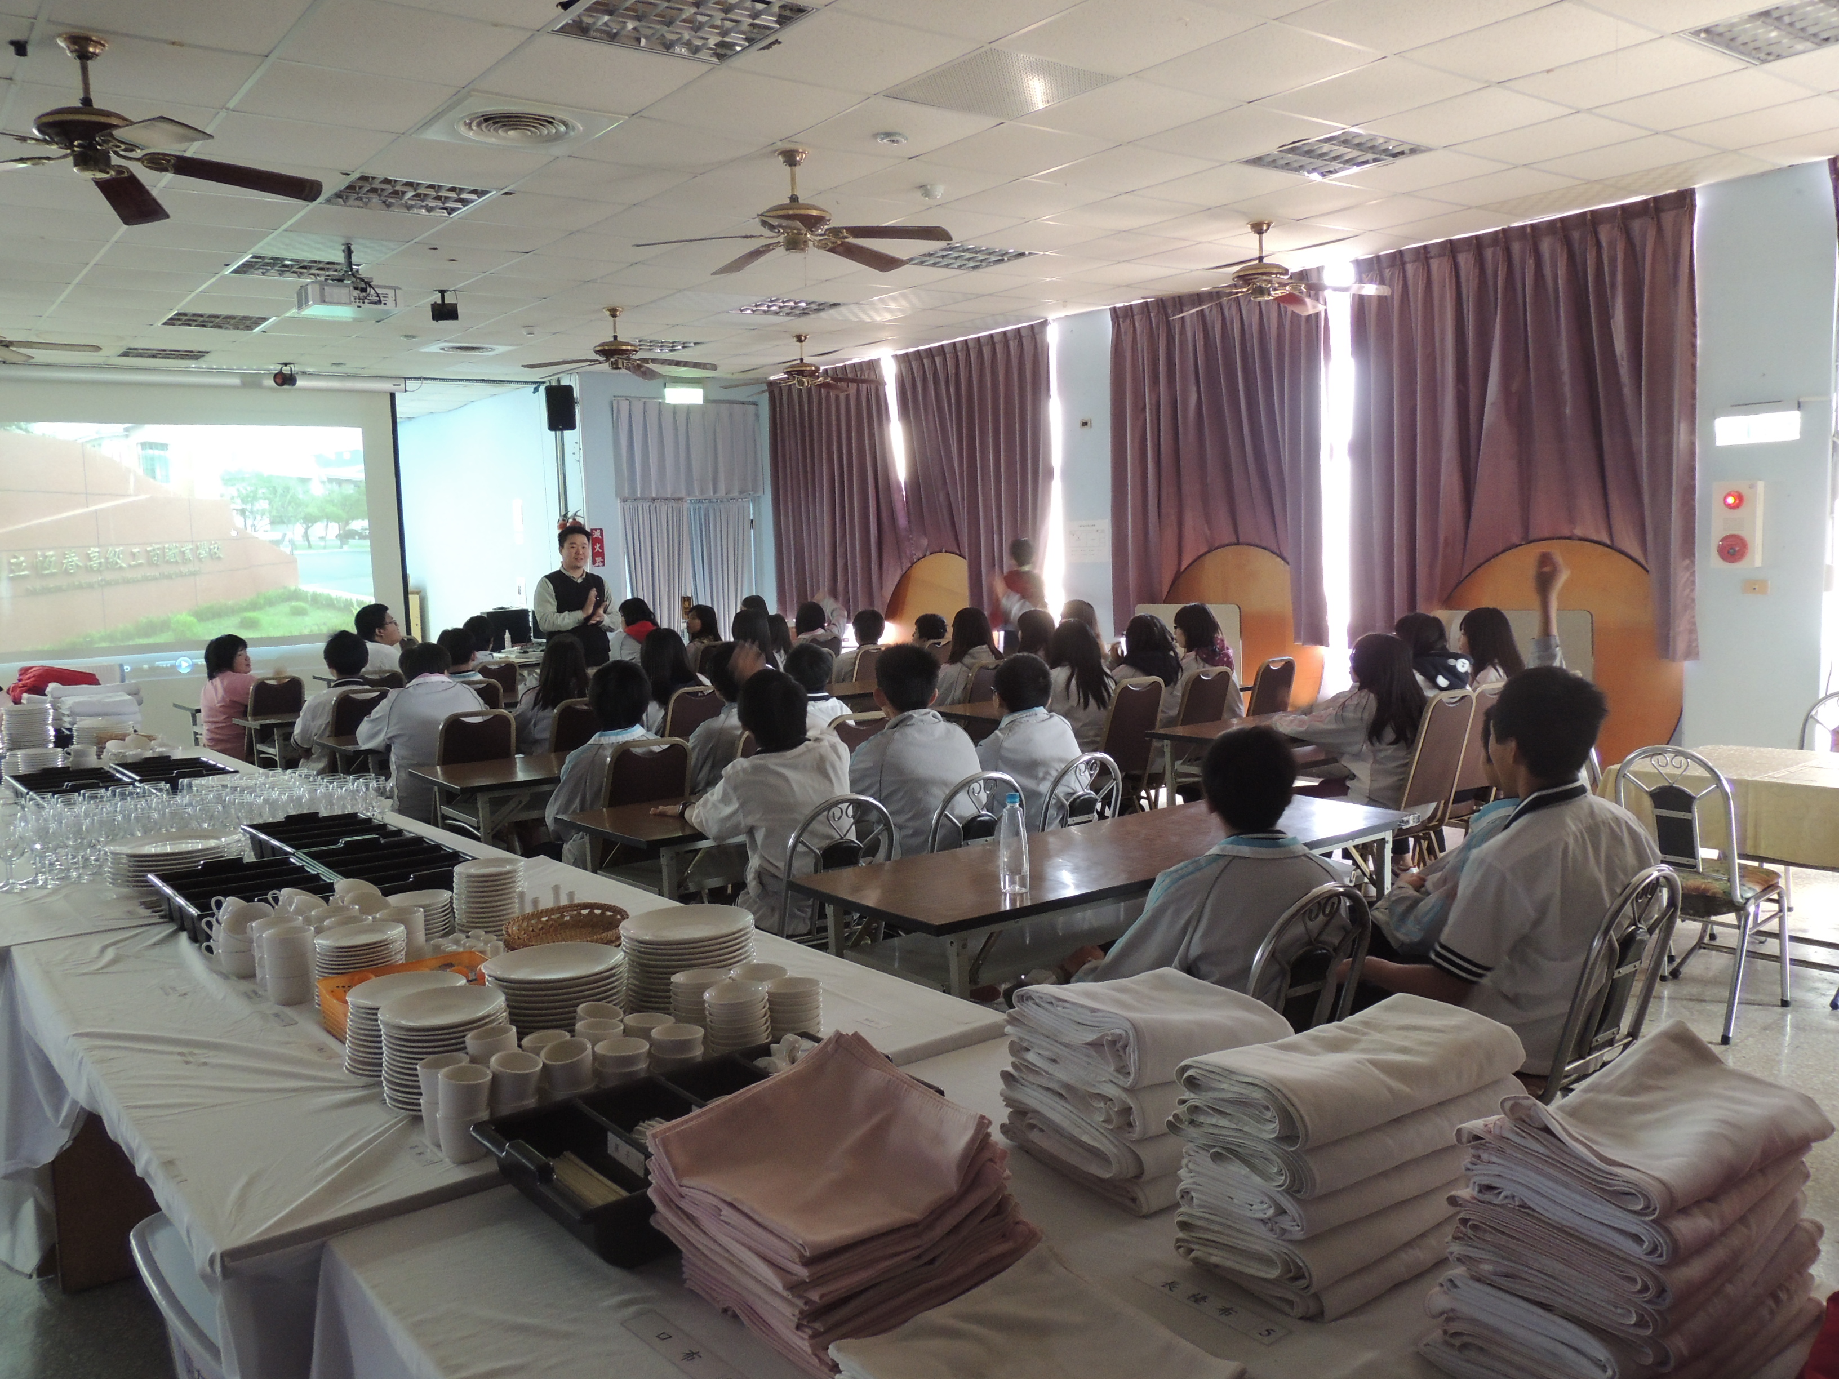
說明：課程說明及科內簡介
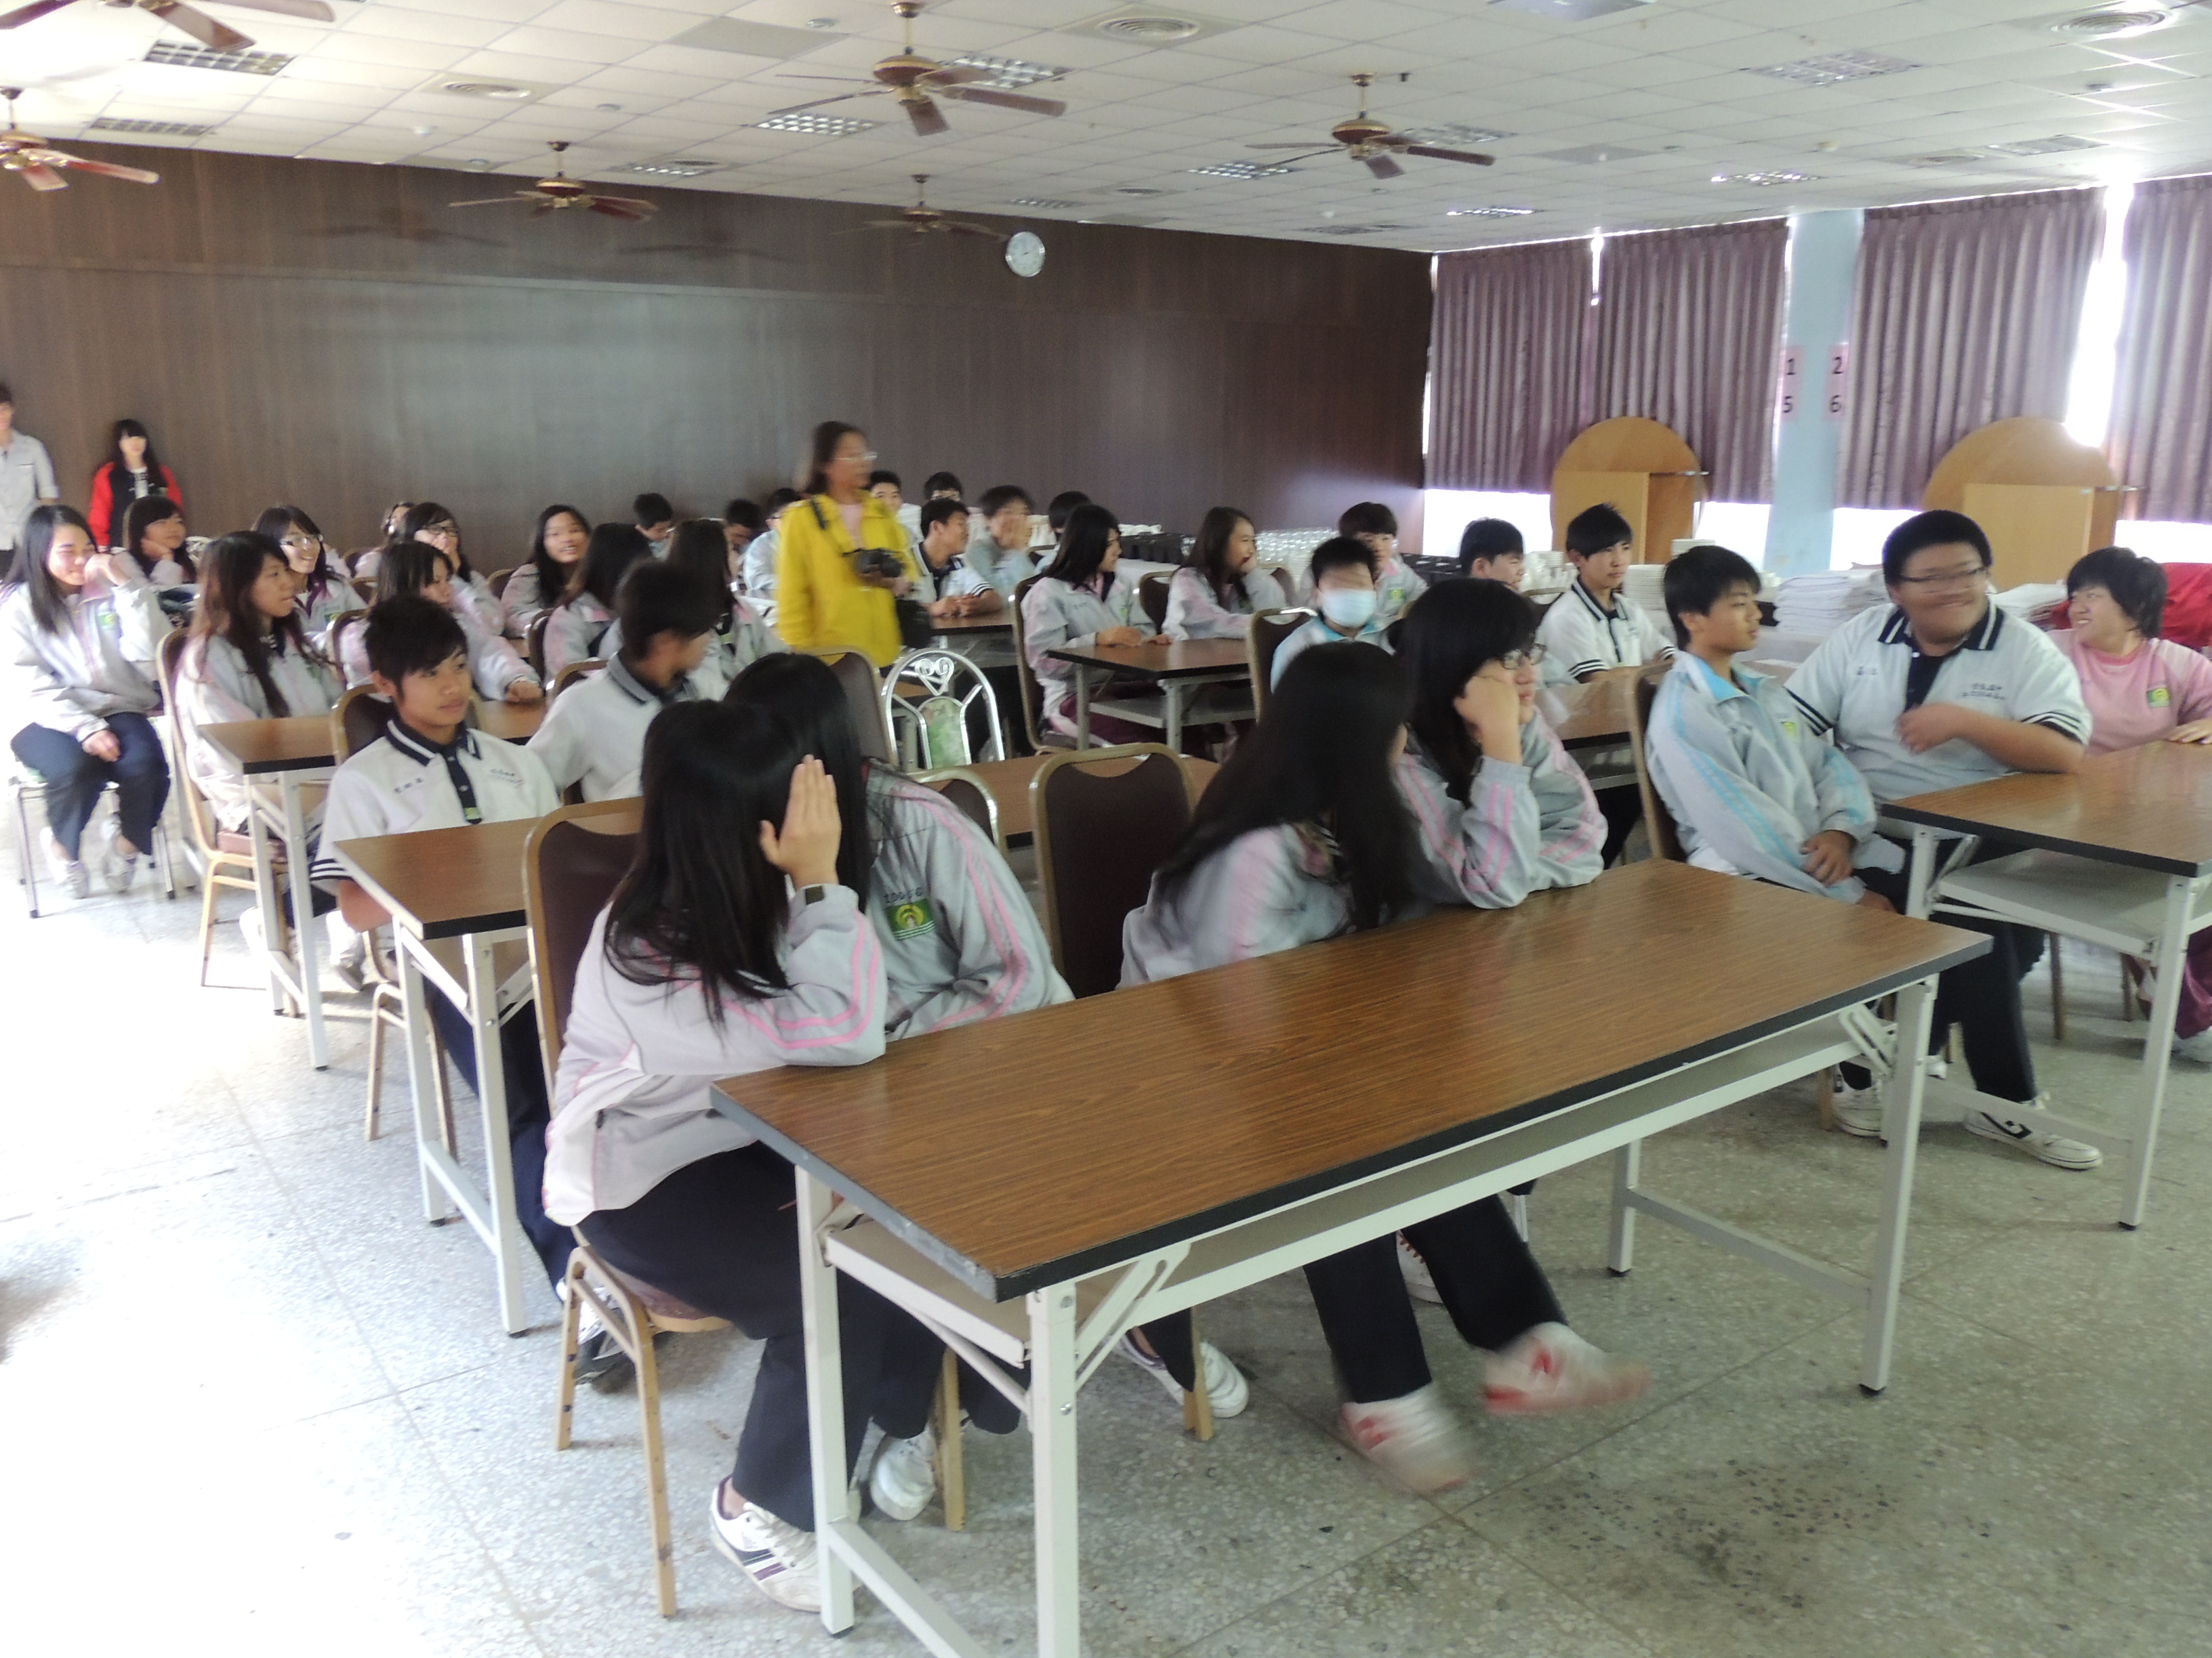
說明：課程說明及科內簡介

